IMI PNEUMATEX Abscheider Entlüfter Zeparo ZU

IMI Hydronic Engineering Deutschland

Eigenschaften

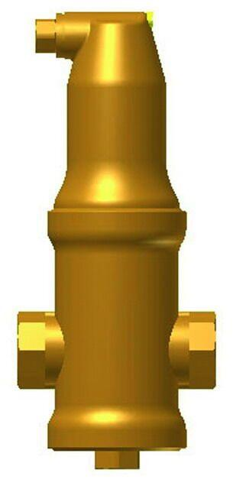

Nenndruckstufe

PN 10

Oberfläche

unbehandelt

Länge (mm)

141,00 - 350,00

Typ Abscheider

Luft

Wirkprinzip

Wirbel

Durchflussleistung (m³/s)

0,00

Nennweite DN

20,00 - 40,00